Если собрались отправиться в поход, значит, пришло время изучить правила поведения в лесу для детей. Во время прогулки необходимо помнить о сохранении природы и, конечно же, о собственной безопасности. Чтобы уберечься от клещей и иных насекомых желательно надеть шапку или панаму, куртку или свитер с длинными рукавами, плотные штаны, их следует вправить в обувь, лучше обуть резиновые сапоги. Также нужно воспользоваться специальными кремами и мазями от укусов насекомых. Обязательно иметь при себе запас воды, хотя бы на сутки.

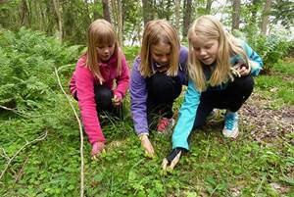

Чтобы общение с природой оставило только хорошие воспоминания, рассмотрим основные правила, помогающие избежать опасных непредвиденных ситуаций:
- не ходите в лес одни, только со взрослыми;
- возьмите с собой телефон для связи с родственниками;
- вернуться из леса нужно до наступления темноты;
- не уходите вглубь леса;
- не стоит въезжать в лес на транспорте, это вредит растительности;
- запрещено разжигать костер без острой необходимости, это может привести к пожару
- не бросайте мусор, нельзя загрязнять природу, это дом для зверей и птиц;
- не бейте стекло, поранитесь сами и нанесете вред обитателям леса;
- нельзя шуметь в лесу: кричать, слушать громкую музыку, такое поведение вызывает беспокойство у лесных жителей;
- не обижайте диких животных, они опасны в разъяренном состоянии, если появилась опасность нападения, не показывайте страх и не стойте спиной, лучше тихо стоять и ждать, когда животное уйдет;

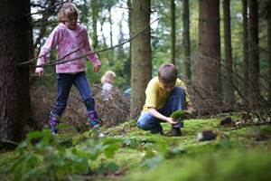
- не трогайте гнезда птиц, птенцов, яйца, ведь птицы могут оказаться в опасности, вы можете привлечь внимание хищников, также никогда не уносите с собой птенцов, они не смогут выжить в неволе;
- не ломайте ветки кустарников и деревьев, не делайте памятных надписей на них, не отрывайте кору, не собирайте сок с берез (если не имеете нужных навыков), берегите их, не наносите вред;
- не срывайте цветы, тем более с корнем, ведь они не вырастут снова, среди них могут быть редкие,занесенные в Красную книгу,
- никогда не пробуйте на вкус незнакомые ягоды, растения и грибы, велика вероятность, что они ядовиты;
- собирая съедобные грибы не вырывайте их, пользуйтесь ножичком, чтобы не повредить грибницу;
- не топчите несъедобные грибы, ведь они являются едой для животных.
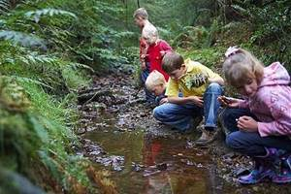

Что делать, если заблудился в лесу
Итак, основные правила, как нужно вести себя в лесу, если заблудился. В этой ситуации не стоит поддаваться панике. Необходимо успокоиться, оставаться на том же месте и позвать на помощь. Вас не нашли, значит, пришло время звонить родственникам, друзьям, если нет связи, то следует набрать номер службы спасения – 112, она доступна всегда. Сообщите о том, что вас окружает, вам подскажут, как выйти из леса.
Если нет телефона, прислушайтесь к звукам вокруг, заслышав голоса людей, звук машин идите в том направлении. Если нет таких звуков, то следует отыскать ручей, он обязательно приведет к реке, если есть река, значит, поблизости будут люди. По пути следования оставляйте зарубки на деревьях или заламывайте веточки, это укажет ваше направление спасателям и поможет вам, если вы будете ходить по кругу. Попробуйте вспомнить с какой стороны вы вошли в лес, в каком направлении двигались. Если увидели линии электропередач, то следуйте вдоль них.
Не удалось выйти из леса и темнеет - готовьтесь к ночлегу. Необходимо сделать шалаш из веток, развести небольшой костер (соблюдая меры предосторожности), и лечь спать возле костра. Думайте только о хорошем, наступит новый день, и вас обязательно найдут!

Волжская межрегиональная
природоохранная прокуратура

Костромская межрайонная
природоохранная прокуратура

156961, Костромская область, г. Кострома,
переулок Кадыевский, д. 4
т./ф.: 8 (4942) 37-14-01, 37-14-03
kmpp44@yandex.ru
www.kmpp44.narod.ru

ПАМЯТКА

ПРАВИЛА ПОВЕДЕНИЯ В ЛЕСУ

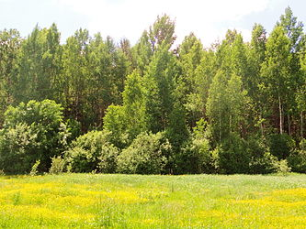

2023 г.

